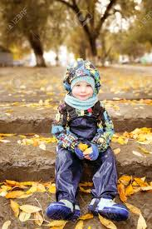
Chers parents,
Comme vous le savez, nous sortons régulièrement au parc, et ce, par tous les temps.
Pour le bien-être de vos enfants — et afin qu’ils ne rentrent pas tout crottés à la maison — nous vous conseillons vivement d’acheter un surpantalon de pluie, comme celui présenté sur la photo ci-jointe ( à laisser en classe).
Il est également préférable de prévoir des bottes fourrées pour l’hiver : avoir les petits pieds au chaud rend les sorties bien plus agréables quand il fait froid !
Il ne s’agit bien sûr d’aucune obligation, simplement d’une recommandation pratique.
Merci d’avance pour votre compréhension et votre collaboration.

